·使用List接口中subList(int startIndex, int endIndex)方法实现分页

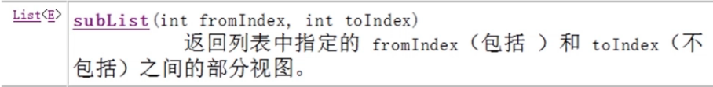

·直接使用数据库SQL语句实现分页

利用数据库自带的分页语法，使用分页语句，获取分页数据（例如mysql数据库使 用limit关键字，oracle中使用rownum关键字等）

·MySql查询语句

select * from t_student limit 0,10

·Oracle查询语句

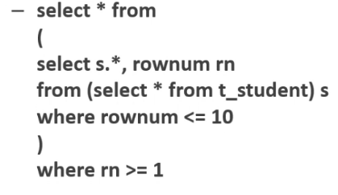

·使用hibernate等框架实现跨数据库的分页

